Trương văn quốc phong ; 1150080153 ; 11_đh_cnpm2

lab4

**XÂY DỰNG HỆ THỐNG THƯ VIỆN TRỰC TUYẾN**

1.1. Phân tích yêu cầu

1.1.1. Xác định yêu cầu chức năng của hệ thống

Hệ thống cho phép độc giả tìm kiếm tài liệu theo các tiêu chí: loại sách, tên sách, chủ đề, tên tác giả, năm xuất bản.

hỗ trợ đọc tài liệu điện tử trực tuyến mà không cần xác thực.

cho phép tải tài liệu điện tử về máy sau khi nhập mã thẻ thư viện.

hiển thị tình trạng số lượng sách còn lại trong thư viện để độc giả kiểm tra.

cho phép độc giả đăng ký mượn sách sau khi nhập mã thẻ thư viện.

cho phép độc giả đăng ký tài khoản để đặt mua tài liệu.

hỗ trợ đăng nhập tài khoản để thực hiện đặt mua tài liệu.

cho phép độc giả đặt mua tài liệu bằng cách cung cấp thông tin: tên sách, tác giả, năm xuất bản.

cho phép thủ thư thực hiện tất cả các chức năng của độc giả.

hỗ trợ thủ thư quản lý thông tin mượn và trả sách của độc giả.

cho phép thủ thư xem tình trạng tài liệu (đang mượn bởi ai, quá hạn, thông tin liên quan đến sách cụ thể).

hỗ trợ thủ thư cập nhật danh mục sách, bao gồm sách trong thư viện và sách điện tử (thêm, sửa, xóa).

cho phép thủ thư chấp nhận hoặc từ chối yêu cầu đặt mua tài liệu từ độc giả.

tự động gửi email nhắc nhở độc giả trước hạn trả sách 3 ngày.

1.1.3. Mô hình hóa yêu cầu chức năng sử dụng use case model

− Xác định các Actor : Độc giả

Thủ thư (thừa kế từ Độc giả, nghĩa là thủ thư có thể thực hiện tất cả các use case của độc giả)

Xác định các use case và đặt ID cho từng use case

UC01: Tìm kiếm tài liệu

UC02: Đọc tài liệu trực tuyến

UC03: Tải tài liệu về

UC04: Đăng ký mượn sách

UC05: Đăng ký tài khoản

UC06: Đăng nhập tài khoản

UC07: Đặt mua tài liệu

UC08: Quản lý mượn/trả sách

UC09: Xem tình trạng tài liệu

UC10: Cập nhật danh mục sách

UC11: Xử lý yêu cầu đặt mua

UC12: Gửi email nhắc nhở (diễn viên là Hệ thống hoặc Time)

USE CASE TỔNG QUÁT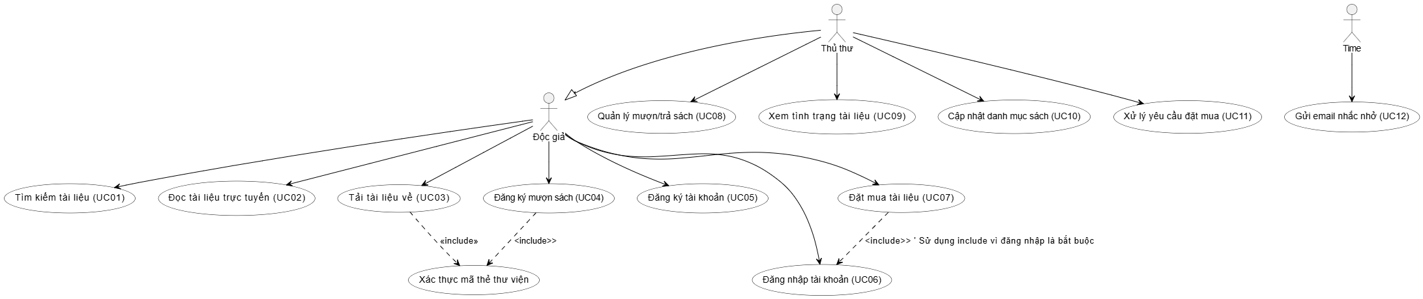

USE CASE CHI TIẾT :

USE CASE 1 USE CASE 2

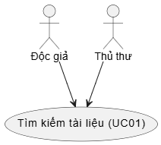 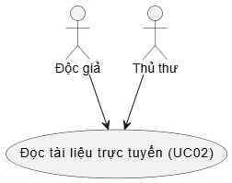

UC3 UC 4

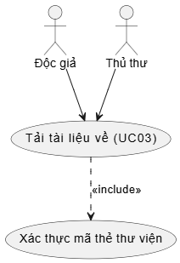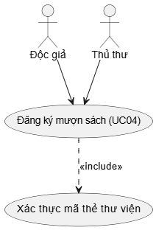

UC5 UC6

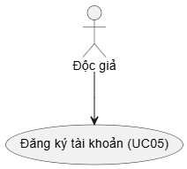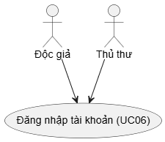

UC7 UC8

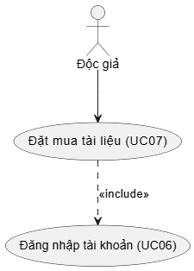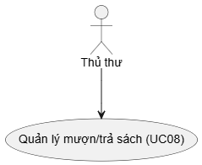

UC9 UC10

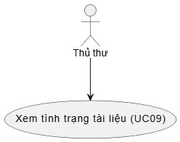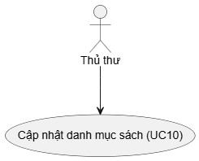

UC10 UC11

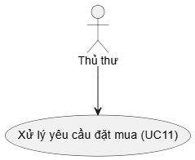

UC12

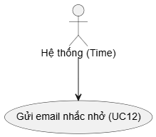

Đặc tả use case : mô tả chi tiết các bước thực hiện của từng use case

|  |  |
| --- | --- |
| Use case: Tìm kiếm tài liệu | |
| Actor: Độc giả, thủ thư | |
| Mô tả: Use case thực hiện việc tìm kiếm tài liệu theo một trong các tiêu chí: tựa sách, tên tác giả, năm xuất bản, hoặc tìm theo từ khóa. | |
| Tiền điều kiện (Precondition): Không | |
| Hậu điều kiện (Postcondition): Nếu tìm kiếm thành công thì người dùng có thể thực hiện các thao tác tiếp theo: đọc, tải, đăng ký mượn hoặc đặt mua.  Luồng sự kiện chính (Basic flow) | |
| **Actor** | **Hệ thống** |
| 1. Tại giao diện chính của hệ thống, người dùng chọn loại tài liệu cần tìm | 2. Hệ thống hiển thị form nhập thông tin của loại tài liệu cần tìm |
| 3. Người dùng nhập một hoặc tất cả các tiêu chí : tựa sách, tên tác giả, năm xuất bản hoặc từ khóa và click nút tìm kiếm | 4. Nếu có, hệ thống hiển thị danh sách các sách trong form kết quả. |
| Luồng sự kiện thay thế (Alternate flow) | |
| 4.1 Nếu không tìm thấy tài liệu theo yêu cầu thì hệ thống hiển thị thông báo không có tài liệu theo yêu cầu | |
| 4.2 Người dùng chọn lại chức năng tìm kiếm để tìm tài liệu khác, lặp lại bước 1 đến 4 | |
| 4.3 Người dùng kết thúc việc tìm kiếm | |

|  |  |
| --- | --- |
| Tên use case: Đọc tài liệu trực tuyến | |
| Actor: Độc giả, thủ thư | |
| Mô tả: Use case cho phép người dùng đọc tài liệu điện tử trực tiếp trên hệ thống mà không cần tải về | |
| Tiền điều kiện (Precondition): Tài liệu đã được tìm thấy và là tài liệu điện tử. | |
| Hậu điều kiện (Postcondition): Người dùng xem được nội dung tài liệu. | |
| Luồng sự kiện chính (Basic flow) | |
| **Actor** | **Hệ thống** |
| 1. Người dùng chọn tài liệu điện tử từ kết quả tìm kiếm và click "Đọc trực tuyến". | 2. Hệ thống mở tài liệu trong trình xem nội bộ. |
| 3. Người dùng đọc tài liệu. | 4. Hệ thống hỗ trợ điều hướng (zoom, page flip). |
| Luồng sự kiện thay thế (Alternate flow) | |
| 2.1 Nếu tài liệu không phải điện tử, hệ thống thông báo lỗi. | |
| 3.1 Người dùng đóng tài liệu để quay lại tìm kiếm. | |

|  |  |
| --- | --- |
| Tên use case: Tải tài liệu về (UC03) | |
| Actor: Độc giả, thủ thư | |
| Mô tả: Use case cho phép tải tài liệu điện tử về máy sau khi xác thực mã thẻ thư viện | |
| Tiền điều kiện (Precondition): Tài liệu đã được tìm thấy và là tài liệu điện tử. | |
| Hậu điều kiện (Postcondition): Tài liệu được tải về thành công. | |
| Luồng sự kiện chính (Basic flow) | |
| **Actor** | **Hệ thống** |
| 1. Người dùng chọn tài liệu và click "Tải về". | 2. Hệ thống yêu cầu nhập mã thẻ thư viện. |
| 3. Người dùng nhập mã thẻ. | 4. Hệ thống xác thực và bắt đầu tải file. |
| Luồng sự kiện thay thế (Alternate flow) | |
| 4.1 Nếu mã thẻ sai, hệ thống thông báo lỗi và yêu cầu nhập lại. | |
| 4.2 Người dùng hủy tải. | |